**BÁO CÁO KHẢO SÁT WEBSITE CHỢ TỐT (chotot.vn)**

1. **Chợ tốt**
2. **Giới thiệu:**

* Là một website thương mại điện tử thuộc tổ chức 701 VENTURES PTE. LTD thuộc nước Singapore.
* Cho phép đăng tin tức rao bán sản phẩm hoặc tìm mua sản phẩm, có thể mới hoặc hàng cũ, cho những đối tượng có nhu cầu. Nói cụ thể, trang web là trung gian giữa người mua và người bán, cho phép họ tìm hàng hóa cần mua hoặc cần bán.
* Trang web chịu trách nhiệm đăng tin cần mua hoặc cần bán của khách hàng cho mọi người tìm kiếm. Việc giao dịch là giữa 2 bên người mua và người bán. Trang web hoàn toàn không chịu trách nhiệm gì.

1. **Đối tượng đăng tin:**

* Người có hàng cần bán
* Người cần mua hàng

1. **Danh mục**

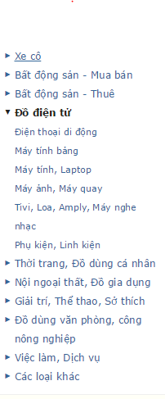

1. **Hình thức đăng tin**

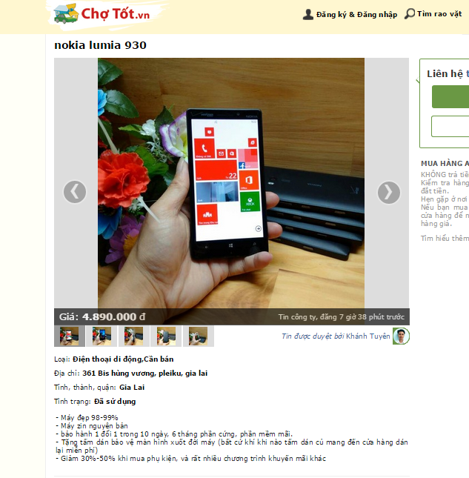

Ảnh: chi tiết 1 tin rao vặt

Người đăng tin được yêu cầu cung cấp:

* + 1. Thông tin liên hệ: tên tuổi, địa chỉ số đt liên lạc…

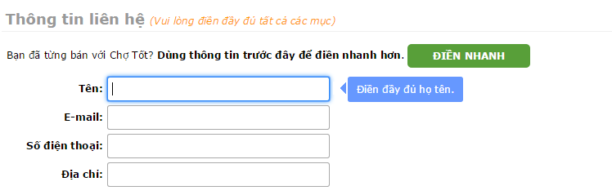

* + 1. Nội dung tin đăng: hình ảnh mô tả sản phẩm, khu vực…

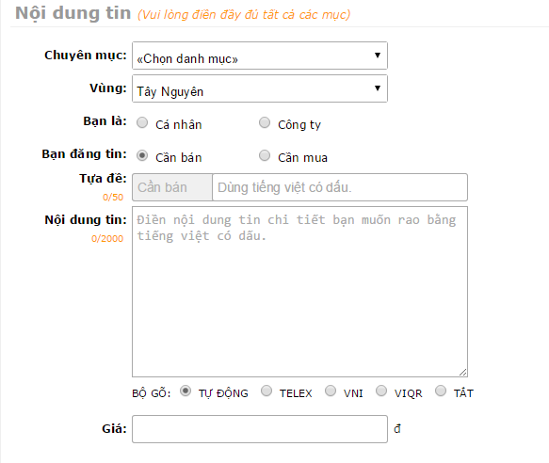

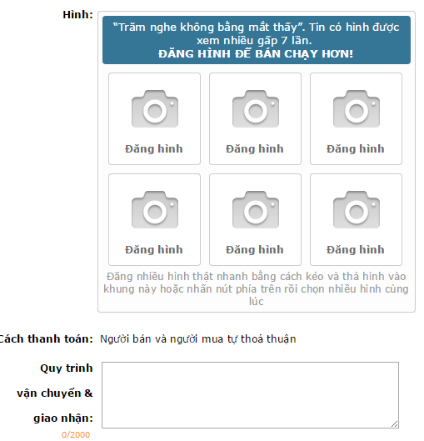

1. **Ưu điểm và khuyết điểm**
2. Ưu điểm:

* Dễ dàng đăng tin.
* Thao tác đơn giản

1. Khuyết điểm:

* Không an toàn do không có gì đảm bảo tính trung thực.
* Trang web không hỗ trợ xác thực hàng hóa.

1. **Tiệm cầm đồ**
   * + 1. **Giới thiệu**

* Loại hình kinh doanh dịch vụ cho vay vốn thông qua việc cung cấp các khoản vay bảo đảm cho khách hàng trên cơ sở cầm cố.
* Khách hàng sẽ nhận được một khoản tiền vay, bù lại họ phải cầm cược lại các tài sản của họ được được sử dụng làm tài sản cầm cố hoặc sử dụng các loại giấy tờ có giá để thế chấp.
* Loại hình cửa hàng này thường do một cá nhân (ông/bà chủ tiệm) đứng ra tổ chức.
* Lãi suất khi cầm đồ thường do các bên thỏa thuận nhưng thông thường là do tiệm cầm đồ ấn định vì thông thường những người cầm đồ thường khó khăn về kinh tế (như thiếu tiền, cần vay nóng) hoặc mong muốn tiêu thụ tài sản (thường là tài sản phi pháp) và lãi suất thường cao hơn lãi suất của ngân hàng ấn định, thậm chí là lãi suất cắt cổ theo kiểu lãi xuất chợ đen.
* Sau thời hạn ấn định sẵn mà khách hàng không đến chuộc đồ thì xem như đồ cầm cố thuộc về chủ tiệm.
  + - 1. **Đối tượng**
* Tất cả mọi người có tài sản có giá trị.
* Những người có nhu cầu cầm cố sản phẩm gấp (vay nóng).
  + - 1. **Mặt hàng**
* Tất cả mặt hàng có giá trị về tiền bạc hoặc giấy tờ quan trọng.
* Nhiều trong số mặt hàng cầm đồ là những tài sản do phạm pháp mà có và vô hình trung tiệm cầm đồ có thể là nơi tiêu thụ hàng gian.
  + - 1. **Ở Việt Nam**
* Ở Việt Nam, dịch vụ này hoạt động mạnh mẽ nhất vào những dịp có mùa giải bóng đá.
* Phần nhiều những người cầm cố đều là sinh viên và họ thường cầm những thứ như: bằng lái, thẻ sinh viên, xe máy, điện thoại...
* Các tiệm cầm đồ này được giới sinh viên "ưa chuộng", vì mức lãi suất cũng "dễ thở", từ 10 - 15%. Những thứ đồ như xe máy, điện thoại… thường khách hàng không lấy lại. Đồ chuộc lại chủ yếu là chứng minh nhân dân, thẻ sinh viên, bằng tốt nghiệp đại học…
* Giao dịch từ loại hình này diễn ra rất nhiều, số tiền lưu chuyển qua các tiệm cầm đồ ở đây lên đến hàng chục tỉ đồng/ngày. Nhưng hoạt động của rất nhiều các tiệm cầm đồ hiện nay lại rất mù mờ, không chỉ gây thiệt hại cho khách hàng mà có thể còn tiếp tay cho những hoạt động phạm pháp.

Nguồn:

* <https://vi.wikipedia.org/wiki/Ti%E1%BB%87m_c%E1%BA%A7m_%C4%91%E1%BB%93>
* <http://dichvucamdo.net/tai-sao-chi-goi-la-tiem-cam-do-ma-khong-phai-cong-ty-cam-do.html>

1. **SO SÁNH VỚI HPS (Hanging Product Store)**
2. **Ưu điểm**

|  |  |  |  |
| --- | --- | --- | --- |
|  | **Cầm đồ** | **Chợ tốt** | **Hanging Product Store** |
| Hình thức | Mang hàng cầm đồ đến tiệm để xác nhận và trả giá. | Chỉ cho phép đăng tin rao bán. | Hỗ trợ người ký gửi tìm cửa hàng để ký gửi sản phẩm. Cửa hàng chịu trách nhiệm bán sản phẩm và hoàn trả tiền bán cho người ký gửi theo thỏa thuận giữa 2 bên. |
| Giao dịch | Không đăng tin tìm kiếm, chỉ mang hàng đến tiệm. | Người đăng tin tự thực hiện giao dịch | Cửa hàng nhận ký gửi sẽ đăng tin tìm người mua giúp cho người ký gửi. |
| Cách đăng tin | Không | Người dùng tự đăng tin và định giá theo ý cá nhân | Hỗ trợ tìm sản phẩm trên Amazon bằng tên và mã hàng. Hỗ trợ tìm cửa hàng đáng tin cậy để ký gửi sản phẩm. |
| Chứng thực sản phẩm | Đem đủ giấy tờ của sản phẩm | Không | Cửa hàng kiểm tra và chứng thực sản phẩm khi nhận hàng ký gửi. |
| Độ tin cậy | Rất thấp. (Lãi suất cao) | Thấp | Cao |
| Lợi nhuận | Thấp (Nếu muốn lấy lại hàng sẽ có chi phí phát sinh cao) | Do thỏa thuận bán hàng giữa 2 bên | Đảm bảo bán hàng với giá tốt nhất so với giá đã thỏa thuận. |
| Hỗ trợ | Không | Không | Hỗ trợ kiểm tra tình trạng sản phẩm.  Hỗ trợ thánh toán qua paypal  Tìm giá tốt nhất cho khách hàng. |

1. **Khuyết điểm:**

|  |  |  |  |
| --- | --- | --- | --- |
|  | **Cầm đồ** | **Chợ Tốt** | **HPS** |
| Loại sp | Đa dạng | Đa dạng | Chỉ hàng thời trang |
| Địa điểm giao dịch | Tiệm cầm đồ | Do người đăng tin chọn | Tới cửa hàng xem |
| Hàng hóa | Cửa tiệm giữ | Tự giữ | Cửa hàng giữ |
| Chứng thực | Có nhưng chỉ mang tính hình thức | Không | Chứng thực => cần chuyên gia |
| Kho lưu trữ | Có | Không | Cần thiết |
| Hỗ trợ | Không | Đăng tin mua và bán | Chỉ đăng tin bán |

1. **Điều kiện sở hữu**

|  |  |  |
| --- | --- | --- |
| **Cầm đồ** | **Chợ tốt** | **HPS** |
| * Cần đăng kí kinh doanh. * Không có website, chỉ kinh doanh cửa tiệm. * Không chủ động tìm kiếm khách mà khách khách tự động tìm mình. * Cần số vốn lớn * Có mức lãi sản phẩm theo quy định, nhưng chủ yếu do thỏa thuận giữa 2 bên. * Thường phải đối mặt với việc cầm hàng không rõ nguồn gốc. | * Website đơn giản, không chịu trách nhiệm pháp lý của việc giao dịch giữa bên mua và bên bán * Chỉ tốn chi phí duy trì trang web * Không tốn chi phí lưu kho * Không cần kiểm định, việc đó do thỏa thuận của 2 bên giao dịch | * Nhận hàng ký gửi để đảm bảo hàng hóa đúng mô tả và bán hàng nhanh chóng. * Cửa hàng phải có chuyên gia về lĩnh vực thời trang * Phải có phương tiện cần thiết để đi lấy hàng và kiểm định * Chi phí cho các dịch vụ hỗ trợ: chứng thực, sms, email, lưu kho… * Giải quyết vấn đề giữa cửa hàng và người ký gửi, giữa cửa hàng và người mua để được giá có lợi nhất |

1. Q/A

* Giữa **Chợ Tốt** và **HPS** thì người dùng sẽ chọn ai?
* Người dùng có xu hướng chọn chợ tốt vì:

|  |  |  |
| --- | --- | --- |
| **Cầm đồ** | **Chợ Tốt** | **HPS** |
| Hình thức phổ biến | Đã xuất hiên từ lâu | Mới xuất hiện |
| Dễ dàng thỏa thuận và xem xét sản phẩm (dễ bị lừa) | Thao tác đơn giản không kiểm chứng | HPS nhiều hơn và qua vài công đoạn. |
| Đem hàng đến cửa tiệm, tùy vào chủ tiệm mà có nhận hàng hay không | Muốn đăng gì cũng được miễn có người xem | đăng sản phẩm đúng chuyên mục và phải có cửa hàng nhận ký gửi |
| Ở đâu cũng có | Hỗ trợ nhiều vùng miền | Chỉ ở nơi cửa hàng được ký gửi |
| Sauk khi cầm, tiệm cầm đồ nhận sp và người cầm đồ được trả một khoản tiền và hẹn ngày tới chuộc.  Nếu quá hạn thì món hàng thuộc về cửa tiệm. | Người đăng tin giữ sản phẩm | Cửa hàng giữ sản phẩm.  Nếu quá hạn ký gửi, khách sẽ được thông báo đến lấy hàng và |

* Nếu dùng HPS, làm sao người dùng biết cửa hàng đáng tin để đưa hàng cho giữ?
* Khách hàng có thể tin tưởng giao hàng cho shop vì
  + Cửa hàng có địa chỉ, có uy tín bán hàng nên không sợ biến mất
  + Cửa hàng bán hàng nhiều nên biết cách bảo quản hàng
  + Cửa hàng giữ hàng sẽ giúp tăng độ tin cậy của món hàng và bán nhanh hơn
  + Cửa hàng có ghi hóa đơn cam kết cho khách hàng. Đảm bảo giữ hàng và bán hàng nguyên vẹn, có thiệt hại sẽ đền bù xứng đáng.
  + Khách có thể đến lấy lại hàng trước khi hàng được bán